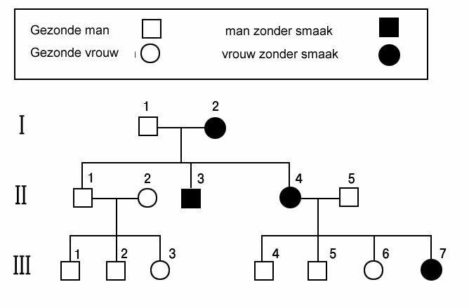
Onderstaande stamboom geeft de overerving weer van 'niet kunnen proeven' (zonder smaak). In de stamboom zijn personen die de eigenschap 'zonder smaak' hebben en personen die de eigenschap niet hebben, dus gezond zijn, opgenomen. Het normale allel wordt aangegeven met de letter T, het allel dat de eigenschap 'zonder smaak' veroorzaakt wordt aangegeven met de letter t.
Welke van onderstaande beweringen is waar op grond van de weergegeven stamboom?
(A) De kans dat II-1 heterozygoot is, is 1/2.
(B) Het genotype van II-5 kan of Tt of TT zijn.
(C) Op grond van de gegeven informatie zijn van 4 personen de genotypen niet met zekerheid te geven.
(D) De kans dat het II-4 / II-5 paar, gesteld dat ze nog twee kinderen krijgen, twee meisjes krijgen die elk 'zonder smaak' zijn, is 1/8

Antwoord
C

